|  |
| --- |
| P_FUN |

Table des matières

1 Analyse préliminaire 3

1.1 Introduction 3

1.2 Objectifs 3

1.3 Gestion de projet 3

2 Analyse / Conception 3

2.1 Domaine des données 3

2.2 Analyse Technique 4

2.2.1 Services Principaux et Modèles de Données 4

2.2.2 Gestion des Graphiques et Modèles de Vue 4

2.2.3 Composants UI et Filtrage 5

2.3 Analyse fonctionnelle 6

2.3.1 Filter Data by Energy Type 6

2.3.2 Filter Data by Date Range 6

2.3.3 Display Filtered Data in Graph 7

2.3.4 Save Filter Settings 7

2.3.5 Maquette de l’application 8

2.4 Stratégie de test 9

3 Réalisation 10

3.1 Points de design spécifiques 10

3.1.1 Gestion des données 10

3.2 Déroulement 10

3.2.1 Fonctionnalité Filtrage 10

3.2.2 Fonctionnalité Filter Preset 11

3.2.3 Technologie utilisée 11

3.3 Mise en place de l’environnement de travail 13

3.4 Description des tests effectués 13

3.5 Erreurs restantes 15

4 Conclusions 15

5 Annexes 17

5.1 Journal de travail 17

# Analyse préliminaire

## Introduction

Le projet P_Fun a été réalisé en parelle avec le module I323 pour mettre en pratique les notions de la programmation fonctionnel.

L’objectif du projet est de traiter un ensemble de données et de les afficher avec un graph, en **C#**

Pour les données, ainsi et technologies, c’est libre choix. Tant que le projet utilise les notions/syntaxe de la programmation fonctionnel et le graph affiche les données avec les deux axe (temps et valeurs).

## Objectifs

Comme objectifs il faut trouver un jeu de données, ensuite savoir comment les traiter en **C#,** pour ensuite les utiliser pour gêner un graph.

Afficher un minimum de 3 courbes, et filtrer les données selon les dates.

## Gestion de projet

Le projet a été réaliser de façon agile, et sa gestion a été réaliser avec l’application web **IceScrum**, tous les détails sur les fonctionnalités, user stories, tâches à faire, et les tests du projet sont dessus.

**Git** et **Github** ont été utilisé a comme **CVS.**

# Analyse / Conception

## Domaine des données

Le domaine du data set est sur la production et consommation de l’énergie en Suisse.

Le data set comprend plus de 30 de données, diviser par les 12 mois, les champs de ces données sont :

* **Production nationale centrales hydrauliques / nucléaires / thermiques classique et renouvelables**
* **Production Total**
* **Pompage d'accumulation**
* **Production nette**
* **Importation\***
* **Exportation\***
* **Consommation du pays**
* **Pertes**
* **Consommation finale**
* **Solde exportateur / importateur**

* dès l’année 2000

Le data set a été trouver sur bfe.admin.ch, et a étais fait par l’office fédéral de l'énergie OFEN. C’est destiné au public général, mais peux aussi être utiliser par des analystes pour :

* **La balance commerciale énergétique**
* **L’équilibre entre production et consommation**
* **Saisonnalité et tendances de long terme**

## Analyse Technique

### Services Principaux et Modèles de Données

Ce diagramme couvre les classes **EnergyDataService**, **CsvReader**, et **EnergyData**, ainsi que leurs interactions.

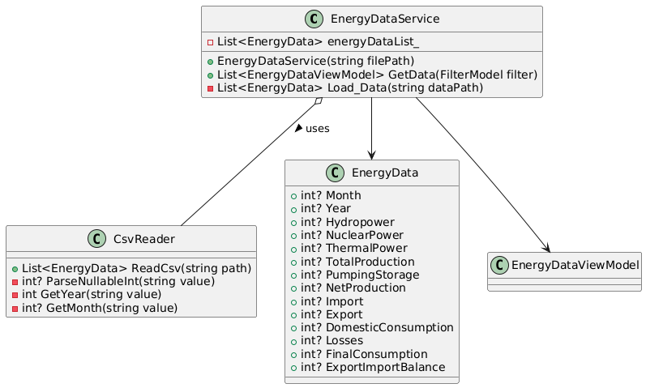

### Gestion des Graphiques et Modèles de Vue

Ce diagramme inclut le **GraphManager**, le **EnergyDataViewModel** et leurs interactions pour la gestion des données de graphique et des séries.

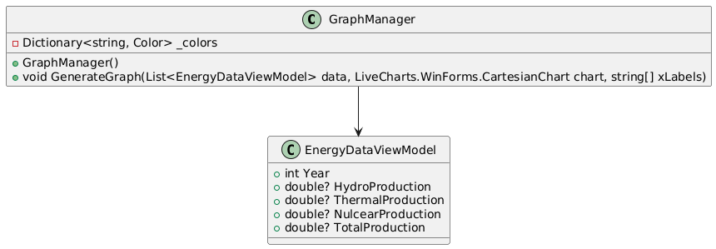

### Composants UI et Filtrage

Cette partie couvre la classe **Form1**, le **FilterModel** pour le filtrage des données, ainsi que le composant **CartesianChart** utilisé pour afficher les graphiques.

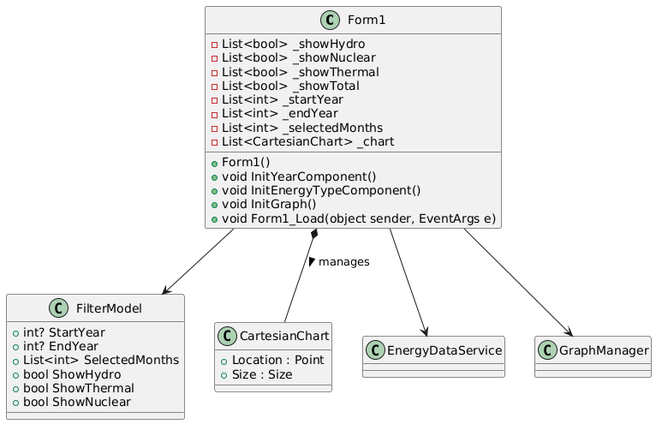

## Analyse fonctionnelle

### Filter Data by Energy Type

|  |
| --- |
| As a user, I want to filter energy data by type (e.g., gas, solar, wind, etc.), so that I can view only the energy types that are relevant to my analysis. |
| **Tests d'acceptance**:   |  |  | | --- | --- | | **Test Filter Selection**  **Updates Graph** | **Given** that I am on the data filtering interface, **When** I select one or more energy types,  **Then** the graph updates to display only the data for the selected types. | | **Test No Filter Displays**  **All Energy Types** | **Given** no energy type is selected,  **When** I submit the filter,  **Then** the graph displays data for all energy types. | |

### Filter Data by Date Range

|  |
| --- |
| As a user, I want to filter energy data by a specific date range (start and end date), so that I can focus my analysis on relevant time periods. |
| **Tests d'acceptance**:   |  |  | | --- | --- | | **Test Date Range Filter Updates Graph** | **Given** that I input a start and end date,  **When** I apply the filter,  **Then** the graph updates to show data only within the selected date range. | | **Test Invalid Date Range Triggers Error** | **Given** on the date filter section,  **When** the selected end date is earlier than the start date,  **Then** the filter button is unclickable. | | **Test Missing Start or**  **End Date Triggers Error** | **Given** on the date filter section,  **When** an incomplete date is entered,  **Then** the filter button is unclickable. | | **Test No Date Selected**  **Shows Full Data Range** | **Given** no date is selected,  **When** I apply the filter,  **Then** the graph should display data for the full time period (past 30 years). | |

### Display Filtered Data in Graph

|  |
| --- |
| As a user, I want the filtered energy data to be displayed in a graph with clear axes, so that I can easily visualize trends over time. |
| **Tests d'acceptance**:   |  |  | | --- | --- | | **Test Graph Displays**  **Correct Axes Labels** | **Given** that I have applied filters for energy type and date range,  **When** the graph is generated,  **Then** the graph shows the correct axes for time (x-axis) and energy production (y-axis). | | **Test Multiple Energy Types Display with Distinct Colors** | **Given** that I have selected multiple energy types,  **When** the graph is displayed,  **Then** each energy type should have a distinct color or label for clarity. | | **Test No Data for Selected**  **Filters Shows Message** | **Given** that no data exists for the selected filters,  **When** the graph is displayed,  **Then** I should see a message saying "No data available for the selected criteria." | | **Test Graph Updates**  **Without Full Page**  **Refresh** | **Given** that I apply new filters,  **When** the graph updates,  **Then** the graph reflects the new data without refreshing the entire page. | |

### Save Filter Settings

|  |
| --- |
| As a user, I want to save my filter settings (energy types and date range), so that I can quickly reapply the same settings for future analyses. |
| **Tests d'acceptance:**   |  |  | | --- | --- | | **Test Save Filter Stores**  **Selected Filters** | **Given** that I have applied filters,  **When** I click "Save Filter,"  **Then** my current filter settings should be saved for future use. | | **Test Apply Saved Filter**  **Config Loads Previous**  **Settings** | **Given** that I saved a filter,  **When** I load the application later,  **Then** I should be able to apply my saved filter config. | | **Test Remove Saved Filter Config** | **Given** that I want to remove a filter config,  **When** I click "Remove,"  **Then** the filter config should be removed from the config list. | |

### Maquette de l’application

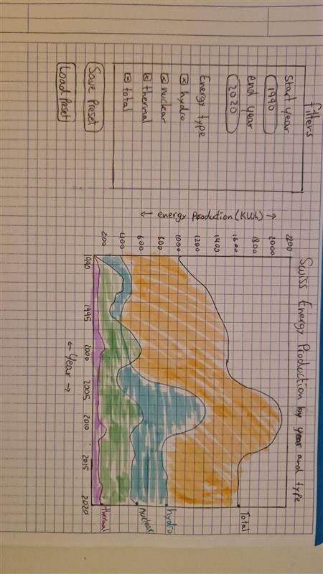

## Stratégie de test

Les tests ont été effectués de manière manuelle en se basant sur les tests d’acceptance des user stories. Les tests ont été effectuer sur un ordinateur personnel a la maison, ainsi que sur plusieurs post de travail à Vennes.

# Réalisation

## Points de design spécifiques

### Gestion des données

Pour la gestion de données de l’application. Le fichier **Excel** va d’abord être exporter en format **CSV** (manuellement). Ensuite dans l’application il y aura une lecture de ce fichier et la création de d’objets **« EnergyDataModel »**. Et pour l’affichage des objets **« EnergyDataViewModel »,** seront créer selon les filtres, pour être utiliser par la vue pour la génération des graphs.

## Déroulement

Le déroulement des différentes fonctionnalités c’est bien passe. Il y a eu quelques changements entre la conception du projet, et le moment de la réalisation de l’application des fonctionnalités qui ont posé quelques soucis. Comme des changements à comment l’user interagie avec l’application & la gestion des filtres, et le changement de technologie .Net pour le déroulement du projet.

Avec les diverses difficultés rencontrées certaines fonctionnalités n’ont pas pu être implémenter du a un manque de temps, mais celles de base fonctionne.

### Fonctionnalité Filtrage

#### **Bouton Filtrage**

Le premier changement est la fonctionnalité des filtrages.

Pendant la phase d’analyse fonctionnelle l’idée c’était d’avoir ne zone avec tous les filtres et un bouton pour les appliquer. Le graph sera mis à jour dès que l’user applique les filtres.

Pendant la phase de codé cette fonctionnalité c’était devenu clair que l’action de devoir cliquer sur le bouton pour appliquer les filtres été moins user friendly and rendais l’application moins fluide.

Donc la fonctionnalité a été changer pour que le filtre soit automatiquement appliqué dès que l’user à changer un des filtres. Ce changement a été accompli dans le code avec des event listeners pour chaque compostant.

#### **Filtres invalide**

**Start & End Year Filter :**

Un autre changement c’est comment le programme gère des filtres invalide.

Pour d’analyse fonctionnelle l’idée étais que l’user pouvais mettre n’importe quelle date, et que le chèque pour s’il y avait des données (donc la date est valide), ou pas serais faite au moment de l’application du filtre date.

Mais pour faire ce check, le programme dois parcourir toutes les données pour ensuite dire à l’user que leur requête n’est pas valide. Niveau ressources ce n’est pas optimiser.

Donc à la place on ne laisse pas la possibilité à l’user de faire une requête invalide, les années pour le filtre **« Start Year »** et **« End Year »** correspond au dates min et max du data set.

**Energy Type Filter :**

Il y a aussi eu un changement pour le filtre **« Energy Type »**, a l’origine le graph devais afficher toutes les données si toutes les options du filtre n’étaient pas cocher.

Comme ça l’user ne pouvais pas créer un graph vide.

Mais ce n’étais pas intuitive, aucune filtre energy type cocher au lancement de l’application mais le graph contient leurs données. Ça causé juste de la confusion.

Donc le changement de mettre un chèque pour le filtre pour que l’user a toujours au moins un energy type cocher. Et au lancement de l’application toutes energy types seront cocher pour que l’user puisse toute les voire, et ensuite en désélection si voulu.

### Fonctionnalité Filter Preset

A la conception de l’application une des fonctionnalités principales étais de pouvoir sauvegarder/télécharger un **« filter preset »** (un sort de profile, ensemble de filtres), et a un autre moment charger sont present pour éviter le besoin de devoir les re faire.

L’idée pour l’application étais d’avoir une sélection de filtres variés pour ensuite effectuer des requetés complexe. Et pour ne pas oublier ces requetés complexe, un système de sauvegarde.

Mais avec un nombre de filtres limitée et avec l’avancement du projet ralenti, cette fonctionnalité a perdu de l’importance et n’a pas été implémenté.

### Technologie utilisée

Au début de projet le Framework **ASP.NET MVC** a été choisi pour son déroulement, pour les raisons suivantes :

* L’intérêt pour le Framework
* Apprendre une nouvelle tech pour renforcement les connaissances techniques
* Défis change personnel

Avec le choix fais le projet dérouler normalement, journal de travail, user stories, etc.

Dans les premières semaines de projet un parti du temps a été consacrer à l’apprentissage du Framework.

Avec les semaines qui avancer la faite d’avoir choisi **ASP.NET MVC** a la place de **C# Windows Forms App** semblais de plus en plus d’avoir étais une erreur.

D’avoir jongler entre coder en **HTML/Javascript** et en **C#,** apprendre toute un Framework, et implémenter les notions de **programmation fonctionnée** a considérablement ralenti le projet.

Le plus part du temps a été consacrer au **Framework** et à se rendre compte que cela, avec l’application envisager n’étais pas compatible.

Un manque de connaissances, de la dette technique, et la date de fin du projet qui arrivais, a fait qu’au 5 semaine de projet (début octobre), le choix d’abandonner le projet pour recommencer à zéro a été faite.

Si ce choix n’avait pas été faite plus tout c’est a cause de l’idée du **«** **sunk cost fallacy »**, l’idée que tant de temps et ressources ont déjà été investi, donc il faut continuer avec le projet, ce n’est pas envisageable d’abandonner.

Mais avec l’effort fourni, et sont rendu c’était la bonne décision. Donc beaucoup de retard. La version **C# Windows Form App** a été commencer durant les vacances d’octobre.

Certaines classes on put être utiliser dans la nouvelle version du projet, comme les classes **« CsvReader.cs »** et **« EnergyDataModel.cs »**, avec le reste de l’application à refaire.

Le reste du projet en **Windows Form App** s’est dérouler de façon normale. Juste a implémenter les différents fonctionnalités décris dans les user stories et s’assurer qu’ils passe les tests.

## Mise en place de l’environnement de travail

**GitHub repos :** [**https://github.com/ethanschafstall/P_FUN_323**](https://github.com/ethanschafstall/P_FUN_323)

**Visual Studio 2022:** Visual Studio Community 2022 (64 bits) - Version 17.9.2

**Librairies C# utilisé:** [**https://v0.lvcharts.com/**](https://v0.lvcharts.com/)

**Données :**

* 5634-Zeitreihe_Elektrizitätsbilanz_Schweiz_Monatswerte.xlsx : Excel originaire de [bfe.admin.ch](https://www.bfe.admin.ch/bfe/fr/home/approvisionnement/statistiques-et-geodonnees/statistiques-de-lenergie/statistique-de-l-electricite.html/)
* 5634-Zeitreihe_Elektrizitätsbilanz_Schweiz_Monatswerte.csv : Données sous form de CSV

**Fichier projet :**

* EnergyDataModel.cs : Représente les données énergétiques
* FilterModel.cs : Modèle pour filtrer les années, mois et types d’énergie.
* EnergyDataViewModel.cs : Modèle pour l'affichage des moyennes de production par année.
* CsvReader.cs : Lit et traite le fichier CSV en instances EnergyDataModel.
* EnergyDataService.cs : Service qui charge et filtre les données énergétiques.
* GraphHelper.cs : Gère la génération des graphiques pour chaque type d’énergie.
* Form1.cs : Interface utilisateur principale avec graphiques et filtres.

## Description des tests effectués

**Filter Data by Energy Type :**

|  |  |  |
| --- | --- | --- |
| **Test Filter Selection**  **Updates Graph** | **Given** that I am on the data filtering interface, **When** I select one or more energy types,  **Then** the graph updates to display only the data for the selected types. | OK  01.11 |
| **Test No Filter Displays**  **All Energy Types** | **Given** no energy type is selected,  **When** I submit the filter,  **Then** the graph displays data for all energy types. | NON*  01.11 |

La fonctionnalité a changé alors ce test est deprecated, donc non.

**Filter Data by Date Range :**

|  |  |  |
| --- | --- | --- |
| **Test Date Range Filter Updates Graph** | **Given** that I input a start and end date,  **When** I apply the filter,  **Then** the graph updates to show data only within the selected date range. | OK  01.11 |
| **Test Invalid Date Range Triggers Error** | **Given** on the date filter section,  **When** the selected end date is earlier than the start date,  **Then** the filter button is unclickable. | OK  01.11 |
| **Test Missing Start or**  **End Date Triggers Error** | **Given** on the date filter section,  **When** an incomplete date is entered,  **Then** the filter button is unclickable. | NON*  01.11 |
| **Test No Date Selected**  **Shows Full Data Range** | **Given** no date is selected,  **When** I apply the filter,  **Then** the graph should display data for the full time period (past 30 years). | OK  01.11 |

La fonctionnalité a changé alors ce test est deprecated, donc non.

**Display Filtered Data in Graph :**

|  |  |  |
| --- | --- | --- |
| **Test Graph Displays**  **Correct Axes Labels** | **Given** that I have applied filters for energy type and date range,  **When** the graph is generated,  **Then** the graph shows the correct axes for time (x-axis) and energy production (y-axis). | OK  01.11 |
| **Test Multiple Energy Types Display with Distinct Colors** | **Given** that I have selected multiple energy types,  **When** the graph is displayed,  **Then** each energy type should have a distinct color or label for clarity. | OK  01.11 |
| **Test No Data for Selected**  **Filters Shows Message** | **Given** that no data exists for the selected filters,  **When** the graph is displayed,  **Then** I should see a message saying "No data available for the selected criteria." | NON*  01.11 |
| **Test Graph Updates**  **Without Full Page**  **Refresh** | **Given** that I apply new filters,  **When** the graph updates,  **Then** the graph reflects the new data without refreshing the entire page. | OK  01.11 |

|  |  |  |
| --- | --- | --- |
| La fonctionnalité a changé alors ce test est deprecated, donc non. |  |  |

**Save Filter Settings :**

|  |  |  |
| --- | --- | --- |
| **Test Save Filter Stores**  **Selected Filters** | **Given** that I have applied filters,  **When** I click "Save Filter,"  **Then** my current filter settings should be saved for future use. | NON*  01.11 |
| **Test Apply Saved Filter**  **Config Loads Previous**  **Settings** | **Given** that I saved a filter,  **When** I load the application later,  **Then** I should be able to apply my saved filter config. | NON*  01.11 |
| **Test Remove Saved Filter Config** | **Given** that I want to remove a filter config,  **When** I click "Remove,"  **Then** the filter config should be removed from the config list. | NON*  01.11 |

*La fonctionnalité n’a pas encore été implémenté, donc non.

## Erreurs restantes

* Dette Technique sur l’affichage du graph avec seulement d’une seule année

–> seulement des points visibles dans le graph. Par manque de connaissance du librairie **LiveCharts**

* Dette Technique nullable variables, ou dans certain parti du code la seule option était de faire le cast d’un null en **nullable double** pour créer un **EnergyDataViewModel** avec une propriété null**.**

# Conclusions

Je suis déçu de ne pas avoir pu faire fonctionner l’application avec le **Framework ASP.NET MVC**, et que le choix de l’avoir utiliser ma empêcher d’implémenter certaines fonctionnalités, ou créer un interface utilisateur plus sympa.

Même si je n’ai pas réussi, j’ai beaucoup appris en utilisant le Framework, mais c’était juste trop ambitieux pour le contexte du projet, et le temps.

Dans la version Formde l’application il n’y pas eu trop de problèmes, un peu de dette technique avec les variables nullable, mais sinon c’été sympa de pouvoir utiliser les diverses notions de la programmation fonctionne appris durant le module.

Pour la suite du projet, ça serait bien d’implémenter la fonctionnalité des presets, de d’y ajouter les filtres par mois. Aussi faire que l’application sois plus reponsive

# Annexes

## Journal de travail

[Lien du JDT](jnltrav_P_FUN.xlsm)